תרגיל מס' 5

- צור את הטבלה הבאה :
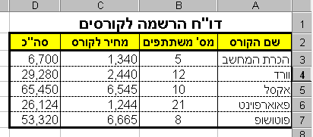

- עצב את הטבלה כמו בדוגמה .
- תן צבע רקע צהוב לכותרות העמודות בטבלה.
- מרכז את הטורים בטבלה על פי הדוגמה.
- הרחב את העמודות בהתאם לדוגמה.
- הוסף למספרים בטור "מחיר לקורס" את הסימן ש"ח ו- 2 ספרות אחרי הנקודה העשרונית.
- הוסף למספרים בטור "סה"כ" את הסימן ש"ח וספרה אחת אחרי הנקודה העשרונית.
- הוסף שורה בין שורה 5 ו- 6 וכתוב בה : שפת C 18 1,244 22,392
- הוסף שורה מעל שורה 1 ורשום בתא A1 את התאריך "12/5/2001".
- שנה את עיצוב התאריך ל – "12 במאי 2001"

